España – geografía, relieve, clima

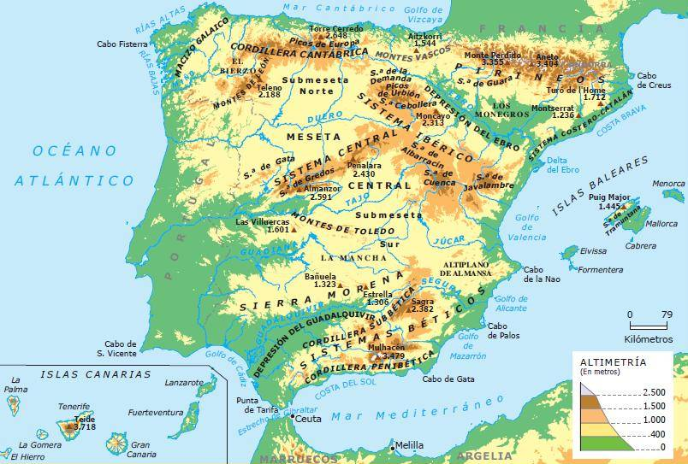

España está situada en el sudoeste de Europa. Ocupa la mayor parte de la Península Ibérica. Tiene frontera terrestre con Portugal, Francia, Andorra, el Reino Unido (Gibraltar) y Marruecos. Está entre el océano Atlántico y el mar Mediterráneo. El estrecho de Gibraltar separa a España de África, en su punto más estrecho mide 14,4 km.
Además del territorio peninsular, forman parte del Estado español dos archipiélagos – las Islas Canarias, en el océano Atlántico, y las Islas Baleares, en el mar Mediterráneo – y dos ciudades ubicadas en el norte de África – Ceuta y Melilla-. En total, el territorio español ocupa una superficie de 504.750 km².

España es un país muy montañoso, después de Suiza es el segundo país más montañoso de Europa.
- En el norte, entre España y Francia, están los Pirineos (algunos picos superan los 3000 m).
- En el noroeste está la Cordillera Cantábrica, que separa la «España verde» ( = las regiones situadas a lo largo de la costa norte, que se llama también «Costa Cantábrica») de la Meseta.
- En el centro del país está situada la Meseta (o Macizo Central Ibérico): una gran plataforma continental con una altitud media de 700 m que ocupa 2/3 (=dos terceras partes) del territorio peninsular (400.000 km²). En el interior de la Meseta hay dos sistemas montañosos: el Sistema Ibérico en el noreste y el Sistema Central (que divide la Meseta en dos mitades, la septentrional y la meridional).
- En el sureste están los Sistemas Béticos, allí se encuentra la Sierra Nevada con la montaña más alta de la Península Ibérica (el Mulhacén, 3.479 m).
- La montaña más alta de España es el Teide. Es un volcán de 3.718 metros que está en la isla de Tenerife, una de las Islas Canarias.

España tiene varios ríos importantes.
- Cinco de ellos desembocan en el océano Atlántico: el Guadalquivir, el Guadiana, el Tajo, el Duero, el Miño.
- Tres de ellos desembocan en el mar Mediterráneo: el Segura, el Júcar, el Ebro (el río más largo de España).

Como España está rodeada de mares tiene unos 8.000 km de costa. Algunas zonas costeras destacan por sus playas, que atraen a muchos turistas: la Costa Brava (al norte de Barcelona), la Costa Dorada (al sur de Barcelona), la Costa de Azahar (al norte de Valencia), la Costa Blanca (en la región de Alicante), la Costa del Sol (en la región de Málaga), la Costa de la Luz (entre la frontera portuguesa y el Estrecho de Gibraltar).

El territorio español presenta una gran variedad de climas.

- En la costa Norte (= «la España verde»: Galicia, Asturias, Cantabria, País Vasco) hay un clima atlántico: llueve mucho y las temperaturas son relativamente suaves, tanto en verano como en invierno.
- La Meseta tiene un clima continental. La mitad norte tiene inviernos duros y largos y veranos relativamente frescos. La mitad sur tiene veranos muy calurosos e inviernos relativamente suaves.
- Las costas mediterráneas tienen un clima mediterráneo, que se caracteriza por veranos secos y calurosos e inviernos templados y lluviosos.
- En el sur de la Península (Andalucía) hay inviernos de temperaturas suaves y veranos secos y muy calurosos, con temperaturas de hasta 40 °C.
- Las Islas Canarias tienen un clima subtropical, con temperaturas cálidas durante todo el año y poca lluvia.

(Adaptado de Guía de Usos y Costumbres de España, Edelsa, 2003)

Orografía: cordilleras, costas, ríos
https://www.youtube.com/watch?v=NLnRSmwAVh8

Clima y tiempo:
https://www.youtube.com/watch?v=htr_DmuYZhw

